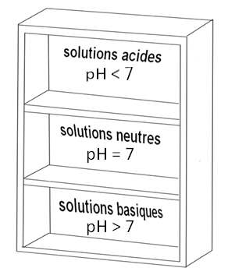
J’expérimente : chacun sa place


Il faut respecter certaines règles quand on veut stocker des solutions. Par exemple, les solutions acides sont incompatibles avec les solutions basiques car elles peuvent réagir violemment ensemble. Il faut donc les séparer et les placer sur des étagères différentes.

Parmi la liste suivante, indique quelles sont les solutions à ranger dans chacune des 3 étagères de l’armoire de droite :


Eau de chaux, eau salée, détartrant WC, déboucheur WC, eau de javel, anticalcaire, liquide vaisselle, ammoniaque, eau déminéralisée, orangeade.

J’expérimente : chacun sa place

Il faut respecter certaines règles quand on veut stocker des solutions. Par exemple, les solutions acides sont incompatibles avec les solutions basiques car elles peuvent réagir violemment ensemble. Il faut donc les séparer et les placer sur des étagères différentes.

Parmi la liste suivante, indique quelles sont les solutions à ranger dans chacune des 3 étagères de l’armoire de droite :
Eau de chaux, eau salée, détartrant WC, déboucheur WC, eau de javel, anticalcaire, liquide vaisselle, ammoniaque, eau déminéralisée, orangeade.

J’expérimente : chacun sa place

Il faut respecter certaines règles quand on veut stocker des solutions. Par exemple, les solutions acides sont incompatibles avec les solutions basiques car elles peuvent réagir violemment ensemble. Il faut donc les séparer et les placer sur des étagères différentes.

Parmi la liste suivante, indique quelles sont les solutions à ranger dans chacune des 3 étagères de l’armoire de droite :
Eau de chaux, eau salée, détartrant WC, déboucheur WC, eau de javel, anticalcaire, liquide vaisselle, ammoniaque, eau déminéralisée, orangeade.

J’expérimente : chacun sa place

Il faut respecter certaines règles quand on veut stocker des solutions. Par exemple, les solutions acides sont incompatibles avec les solutions basiques car elles peuvent réagir violemment ensemble. Il faut donc les séparer et les placer sur des étagères différentes.

Parmi la liste suivante, indique quelles sont les solutions à ranger dans chacune des 3 étagères de l’armoire de droite :
Eau de chaux, eau salée, détartrant WC, déboucheur WC, eau de javel, anticalcaire, liquide vaisselle, ammoniaque, eau déminéralisée, orangeade.

